**Testcase UC8**

Formel: Spændingsværdien / SigmaREF.

SigmaTill = Spændingsværdien, bliver angivet i sit eget tekstfelt.

SigmaReff: udregnes som beskrevet ved UC7.

SF = Sikkerheds Faktoren.

GrænseVærdier for SF: negativ,0,positiv, NaN.

GrænseVærdier for Sigmatill: negativ, 0, positiv, NaN.

Grænseværdier for SigmaReff: negativ, 0, positiv, NaN.

AdvarselsStadie for SigmaTill: advarsel hvis over 2250.

AdvarselsStadie for SigmaReff: under 40 og over 400.

Hvis SF er under 1, alarmer om at sikkerheds faktoren er under 1.

SF må ikke være under 0.

SigmaReff må ikke være under 0.

SigmaTill må ikke være under 0.

**Test Case 01:**

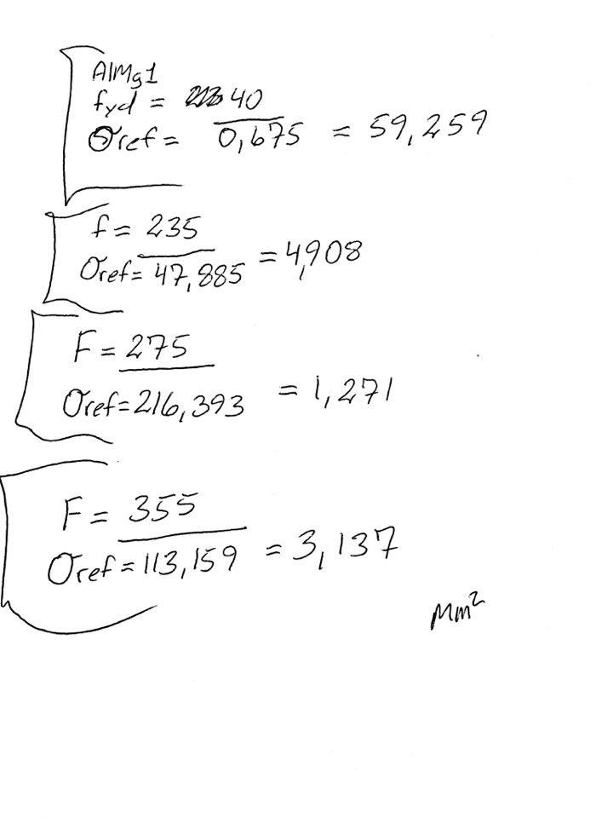Input: SigmaTill 500, SigmaReff= 250

Output 2.